Как побороть страх воды у детей
Все дети радостно плещутся в мелких волнах, а твой кроха тихонько строит песочные пирамиды? Малейшая попытка занести ребенка в воду заканчивается горькими слезами? Не исключено, что ты где-то допустила ошибку. Исправь ее, и малыш снова полюбит воду.
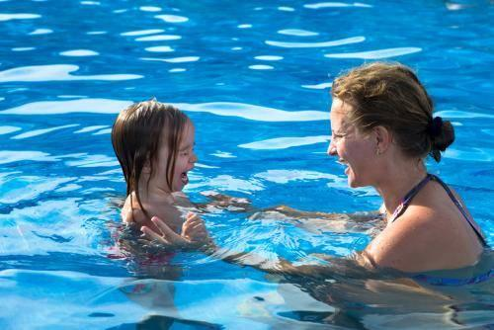
1. Узнай причину. Подумай, как Вы сами относишься к воде. Очень осторожно? Ребенок чувствует, что мама нервничает. И сам начинает ждать от стихии опасности. Не исключено, что когда-то ты резко окунула малыша в воду или оставила его одного. Он испугался, теперь не хочет переживать нечто подобное и предпочитает держаться от воды подальше. И в первом, и во втором случае нужен целый ряд мер, чтобы устранить страх.
Однако за боязнью воды могут скрываться и более банальные причины. Например, ваша дочка увидела, что на всех ее сверстницах купальники, а она в трусиках. Моральный дискомфорт начинает ассоциироваться с водой. Достаточно правильно одеть ребенка на пляж, и проблема исчезнет.
2. Придумай сказку. По дороге на пляж (или в бассейн) расскажи малышу сказку. Причем главный герой ее должен напоминать ребенку его самого. И проблема у сказочного персонажа такая же: боится воды. Включи фантазию и опиши, как герой поборол свой страх. Малыш почувствует себя увереннее. Ведь если кто-то смог это сделать, то и он справится!
3. Исключи давление. «Вот доплывешь до того буйка, сразу куплю тебе мороженое». Шантаж не искоренит страх, только прибавит к нему обиду. Метод резкого погружения тоже противопоказан. Если бросишь ребенка в воду, он не станет бояться ее меньше, но перестанет доверять тебе.
Не ставь в пример детей, которые плещутся с удовольствием. Твои упреки только приведут к комплексу неполноценности.
4. Действуй постепенно. Наберись терпения. Пусть малыш сам решает, когда заходить в воду и как далеко. Пусть поначалу он будет топать лишь рядышком с прибоем, но затем намочит ступни, зайдет по щиколотки, а потом и по пояс. Каждую маленькую победу отмечай. Твое поощрение необходимо трусишке. Он почувствует себя увереннее.
5. Играйте! Кто больше соберет синих (красных, белых) камешков. Такое соревнование не оставит ребенка равнодушным! Ну а чтобы победить, придется зайти в воду, ведь самые яркие и большие экземпляры именно там. Он и не заметит, как окажется в воде. И проведет там немало времени.
Битва на водяных пистолетах – отличный вариант. Нужно регулярно наполнять его водой. Придется заходить в нее хотя бы по щиколотку. И никакой боязни.
Придумай свой вариант. Главное, отвлечь ребенка от момента, когда он заходит в воду (он самый пугающий). А дальше – все проще простого.
6. Подари аксессуары. Очки для плавания, шапочка, как у настоящего спортсмена, игрушечный водный мотоцикл, маска… Все эти вещи хороши только в воде. На суше с ними делать нечего. Малыш пойдет окунуться хотя бы для того, чтобы протестировать подарки.

